ГОСУДАРСТВЕННОЕ ОБРАЗОВАТЕЛЬНОЕ УЧРЕЖДЕНИЕ
СРЕДНЕГО ПРОФЕССИОНАЛЬНОГО ОБРАЗВОАНИЯ
НОВОЗЫБКОВСКИЙ ПРОМЫШЛЕННЫЙ ТЕХНИКУМ

Заочное отделение

МЕТОДИЧЕСКИЕ РЕКОМЕНДАЦИИ
по решению контрольной работы
по информационным технологиям в профессиональной деятельности
для обучающихся по специальности коммерция (по отраслям)
заочного отделения

Новозыбков, 2013 г.
СОДЕРЖАНИЕ

КРАТКИЕ ТЕОРЕТИЧЕСКИЕ СВЕДЕНИЯ ПО ТЕМЕ №1 4
«Статистический анализ данных» 4
ВАРИАНТЫ ЗАДАНИЙ ДЛЯ ВЫПОЛНЕНИЯ: 5
КРАТКИЕ ТЕОРЕТИЧЕСКИЕ СВЕДЕНИЯ ПО ТЕМЕ №2 8
«Построение диаграмм» 8
ВАРИАНТЫ ЗАДАНИЙ ДЛЯ ВЫПОЛНЕНИЯ: 19
КРАТКИЕ ТЕОРЕТИЧЕСКИЕ СВЕДЕНИЯ ПО ТЕМЕ №3 22
«Логические функции» 22
ВАРИАНТЫ ЗАДАНИЙ ДЛЯ ВЫПОЛНЕНИЯ: 29
ПОРЯДОК ВЫПОЛНЕНИЯ И ОФОРМЛЕНИЯ ЗАДАНИЯ 33

КРАТКИЕ ТЕОРЕТИЧЕСКИЕ СВЕДЕНИЯ ПО ТЕМЕ №1
«Статистический анализ данных»
Результаты сводки и группировки материалов статистического наблюдения оформляются в виде таблиц и статистических рядов распределения. Статистический ряд распределения представляет собой упорядоченное распределение единиц изучаемой совокупности по определенному варьирующему признаку. Он характеризует состояние
(структуру) исследуемого явления, позволяет судить об однородности совокупности, единицах ее изменения, закономерностях развития наблюдаемого объекта. Построение рядов распределения является составной частью сводной обработки статистической
информации. В зависимости от признака, положенного в основу образования ряда распределения, различают атрибутивные и вариационные ряды распределения. Последние, в свою очередь, в зависимости от характера вариации признака делятся на дискретные (прерывные) и интервальные (непрерывные) ряды распределения.
Удобнее всего ряды распределения анализировать с помощью их графического изображения, позволяющего судить о форме распределения. Наглядное представление о характере изменения частот вариационного ряда дают полигон и гистограмма.
Полигон используется для изображения дискретных вариационных рядов. При построении полигона в прямоугольной системе координат по оси абсцисс в одинаковом масштабе откладываются ранжированные значения варьирующего признака, а по оси
ординат наносится шкала частот, т. е. число случаев, в которых встретилось то или иное значение признака*. Полученные на пересечении абсцисс и ординат точки соединяют прямыми линиями, в результате чего получают ломаную линию, называемую полигоном
частот.
Режим «Гистограмма» служит для вычисления частот попадания данных в указанные границы интервалов, а также для построения гистограммы интервального вариационного ряда распределения.
В диалоговом окне данного режима задаются следующие параметры:
1. Входной интервал
2. Интервал карманов (необязательный параметр) ~ вводится ссылка на ячейки, содержащие набор граничных значений, определяющих интервалы (карманы). Эти значения должны быть введены в возрастающем порядке. В Microsoft Excel вычисляется число попаданий данных в сформированные интервалы, причем границы интервалов являются строгими нижними границами и нестрогими верхними. Если диапазон карманов не был введен, то набор интервалов, равномерно распределенных между минимальным и максимальным значениями данных, будет создан автоматически.
3. Метки
4. Выходной интервал/Новый рабочий лист/Новая рабочая книга
5. Парето {отсортированная гистограмма) — устанавливается в активное состояние, чтобы представить данные в порядке убывания частоты. Если флажок снят, то данные в выходном диапазоне будут приведены в порядке следования интервалов.
6. Интегральный процент - устанавливается в активное состояние для расчета выраженных в процентах накопленных частот и включения в гистограмму графика кумуляты.
7. Вывод графика - устанавливается в активное состояние для автоматического создания встроенной диаграммы на листе, содержащем выходной диапазон.

- ВАРИАНТЫ ЗАДАНИЙ ДЛЯ ВЫПОЛНЕНИЯ:

Построить гистограмму распределения данных

Задача №1.
y=cos²(2x) + x -1=<х=<1.5 Dх=0.2

Задача №2.
y= x + 4x +tg(3x*lgx²) -10=<x=<10 Dx=l

Задача №3.
y=(x³ – cos x² ) / 4x – tgx -5=<x=<5,5 Dx=0.75

Задача №4.
y=x^{cosx} / (x+5x+tgx) 1=<х=<15 Dх=0.7

Задача №5.
y=lg(x²) * e^{2x} / lg(3x) 1=<х=<100 Dх=5

Задача №6.
у=е^{(х+2)} + (2х)/(х+10) 1=<х=<51 Dх=2.5

Задача №7.
y=sin(2x) + tg(3x^{l/2} ) 0=<х=<15 Dх=1

Задача №8.
y= l – sinx + ln(2x) + lgx 1=<х=<10,6
Dх=1.2

Задача №9.
y=(-l)^{x} * sinx * cos(x² ) 1=<х=<15 Dх=1

Задача №10.
y= sinx + ln(3x+3) 1=<х=<5 Dх=0.1

ПРИБЛИЗИТЕЛЬНЫЙ ВИД РЕЗУЛЬТИРУЮЩЕЙ ТАБЛИЦЫ

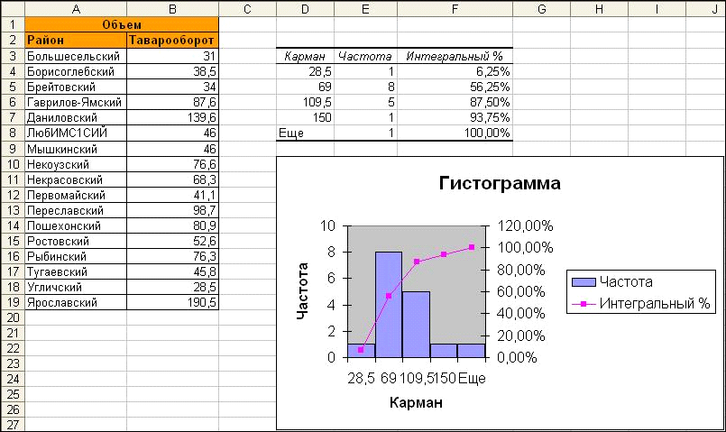
КРАТКИЕ ТЕОРЕТИЧЕСКИЕ СВЕДЕНИЯ ПО ТЕМЕ №2
«Построение диаграмм»

Данные из рабочих листов Excel можно представить в виде самых разнообразных диаграмм. Диаграмма – это графическое представление данных рабочего листа. Диаграммы упрощают сравнение и восприятие числовых данных. Диаграммы могут строиться как непосредственно на рабочих листах с данными, так и на отдельных листах – листах диаграммы. Диаграммы, создаваемые на рабочих листах, называются внедренными диаграммами.
Диаграммы создаются по элементам данных – отдельным числам рабочего листа и по рядам данных – наборам значений, которые требуется изобразить на диаграмме. Для упорядочения значений в рядах данных используются категории. Ряды данных – это те значения, которые нужно вывести на диаграмме, категории – это «заголовки», над которыми эти диаграммы откладываются.
Диаграммы создаются с помощью Мастера диаграмм. Мастер диаграмм – это специальная программа, представляющая ряд диалоговых окон, с помощью которых легко построить диаграмму. Мастер помогает выполнить все необходимые для создания диаграммы действия, проверить выделение данных, выбрать тип диаграммы, решить, нужно ли добавить названия и легенду. Независимо от того, какая диаграмма создается – внедренная или на отдельном листе, данные диаграммы автоматически связываются с тем рабочим листом, на основе которого она создана. При изменении данных рабочего листа диаграмма соответственно обновляется.
- В Excel имеется 9 типов двумерных и 6 типов 3-х мерных диаграмм, каждая из которых имеет несколько разновидностей. Рассмотрим некоторые из них.
В диаграмме с областями отдельные ряды данных представлены в виде закрашенных разными цветами областей.
При использовании линейчатой диаграммы отдельные значения будут представлены полосами различной длинны, расположенными горизонтально вдоль оси X. Длина полосы соответствует величине числового значения.
Линейчатая диаграмма, в которой отдельные значения представлены вертикальными столбиками различной длинны, называется гистограммой.
Для всех трех указанных выше типов диаграмм при выборе соответствующего формата каждый ряд значений можно представить как долю от общей суммы.
На графике все отдельные значения будут соединены между собой линиями, полученными путем интерполяции. График не стоит использовать, если отдельные абсолютные значения не взаимосвязаны.
При использовании круговой диаграммы сумма всех значений принимается за 100%, а процентное соотношение величин изображается в виде круга, разбитого на несколько секторов разного цвета. В круговой диаграмме допускается только один ряд данных.
Кольцевая диаграмма – это особый вид круговой диаграммы. В этом случае сумма всех значений также принимается за 100%, а ряды данных представляют собой вложенные кольца, разделенные на сегменты в процентном отношении. Преимущество кольцевой диаграммы перед круговой состоит в возможности одновременного изображения нескольких рядов данных.
Радар – это диаграмма, в которой категории представляются лучами, расходящимися из одной точки. Каждое значение ряда данных будет выделено на оси и соединено с другими замкнутой линией.
На XY (точечной) диаграмме отдельные значения таблицы представляются точками в декартовой системе координат, которые не соединены линиями. Этот вид диаграммы больше всего подходит для представления независимых отдельных значений.
При создании объемных диаграмм с областями используется система координат с тремя осями.
Объемная гистограмма, объемная линейчатая и объемная круговая диаграммы позволяют достичь эффекта пространственного представления данных.
Объемный (трехмерный) график приобретает форму лент. Принцип построения объемных поверхностей диаграмм напоминает применяемый в картографии способ представления на физических картах высоты участка местности над уровнем моря.

Технология построения диаграммы

Для создания диаграммы следует:
- Нажать кнопку Мастер диаграмм на панели Стандартная или выбрать команду Вставка – Диаграмма. Откроется диалоговое окно Мастер диаграмм (шаг 1 из 4).
- Выбрать тип и вид диаграммы из предлагаемого набора. Нажать кнопку Далее. Откроется диалоговое окно Мастер диаграмм (шаг 2 из 4).
- Ввести диапазон ячеек, на основании которых строится диаграмма. Это можно сделать либо, непосредственно вводя данные в поле ввода, либо выделить нужный диапазон ячеек непосредственно на рабочем листе. Можно выделить нужный блок ячеек до вызова Мастера диаграмм. Тогда в поле ввода вариант данных, на основе которых строится диаграмма, уже будет готов.
- Нажать кнопку Далее. Откроется диалоговое окно Мастер диаграмм (шаг 3 из 4).
- Во вкладке Заголовок ввести в соответствующие поля Название диаграммы, название оси Х и название оси Y.
- Нажать кнопку Далее. Откроется диалоговое окно Мастер диаграмм (шаг 4 из 4).
- Определить, куда следует поместить диаграмму: на отдельный лист или оставить на имеющемся листе. Нажать кнопку Готово.
- Для удаления диаграммы следует выделить область диаграммы, щелкнув по ней левой клавишей мыши и нажать кнопку Delete.

Построение гистограммы

Пусть требуется построить диаграмму на рабочем листе с таблицей «План выпуска продукции» (рис.1). В нем имеется два ряда плановых показателей выпуска изделий (Изделие 1, Изделие 2), выпускаемых предприятиями (Предприятие 1, Предприятие 2, Предприятие 3, Предприятие 4, Предприятие 5).

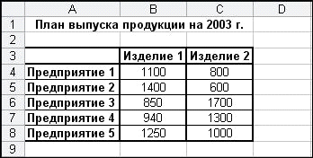
Рис. 1 Внешний вид таблицы «План выпуска продукции»

Для построения диаграммы следует выполнить следующие действия:
- Выделить диапазон А3:С8, в пределах которого находятся данные.
- Выбрать команду Вставка – Диаграмма или щелкнуть по кнопке Мастер диаграмм на панели инструментов Стандартная. Откроется диалоговое окно Мастер диаграмм (шаг 1 из 4): тип диаграммы (рис. 2).
Требуется выбрать тип диаграммы. Остановимся на обычной гистограмме (столбчатой), которую Мастер предлагает по умолчанию. (На первом шаге можно легко изменить тип диаграммы).
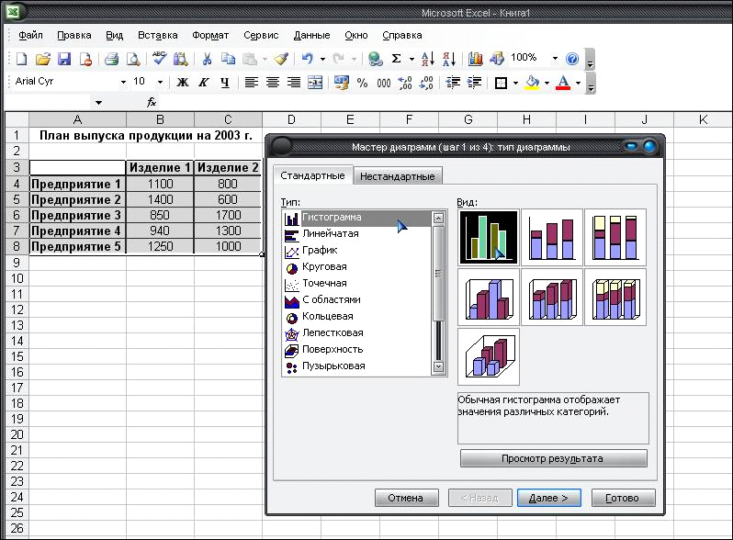
Рис. 2 Вызов Мастера диаграмм

- Нажмем кнопку Далее. Откроется диалоговое окно Мастер диаграмм (шаг 2 из 4): источник данных диаграммы (рис. 3). В появившемся окне показано, какой вид будет иметь диаграмма выбранного типа. Справа от диаграммы представлена легенда. Легендой называется специальная область, которая определяет закраску или цвета точек данных диаграммы (цветные квадратики). На этом шаге предлагается подтвердить выбранный диапазон данных и указать, как располагаются ряды данных: в строках или столбцах. В нашем примере ряды данных расположены по умолчанию в столбцах (переключатель установлен в положении Ряды в столбцах). Они отображаются в виде столбиков различного цвета: для Изделия 1 – синий цвет (левый столбик), для Изделия 2 – бордовый (правый столбик). Названия предприятий располагаются вдоль горизонтальной оси Х.
Если установить переключатель в положение Ряды в строках, картинка изменится (рис. 4). Теперь цветные столбики соответствуют именам предприятий, а названия изделий расположатся вдоль горизонтальной оси. Снова переключимся в положение Ряды в столбцах и выберем вкладку Ряд в окне мастера (рис. 5). На этой вкладке в поле Ряд показаны имеющиеся ряды данных, в поле Имя – их названия, в поле Значение – занимаемый диапазон, а также подписи по оси Х (рис. 5, 6). Например, значения ряда Изделие 1 находятся в диапазоне $В$4:$В$8 (рис. 5), значения ряда Изделие 2 находятся в диапазоне $С$4:$С$8 (рис. 6), подписи по оси Х находятся в ячейках $А$4:$А$8 (рис.5, 6). Имя ячейки, которое будет представлено в легенде, записано в ячейке $В$3 – Изделие 1 и $С$3 – Изделие 2.

На втором шаге легко изменяется диапазон области данных, добавляются и удаляются ряды, меняются их имена и подписи по оси Х.

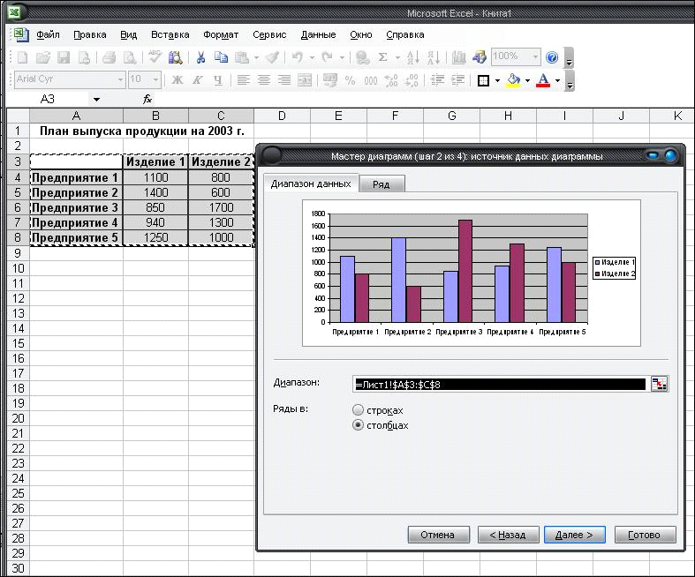
Рис.3Вид диаграммы
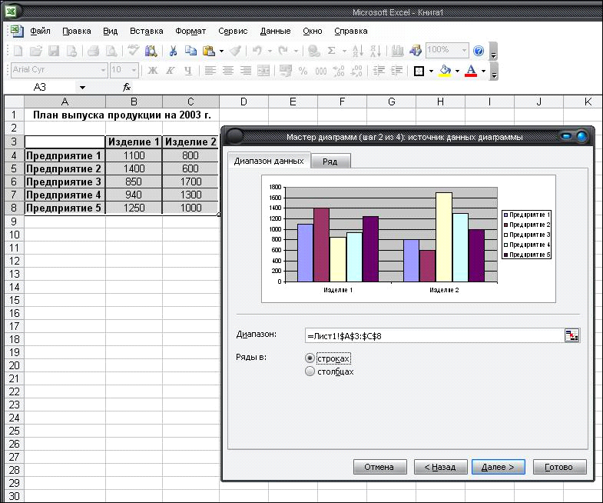
Рис. 4 Переключение рядов диаграммы
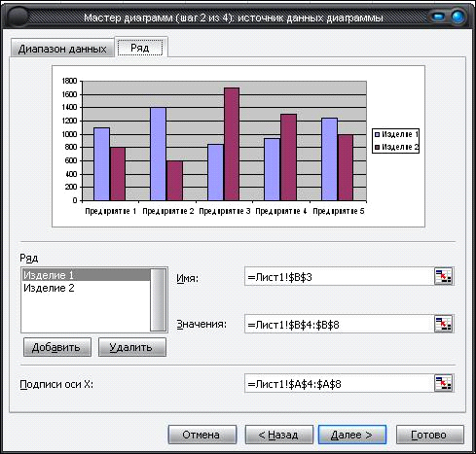
Рис.5 Редактирование параметров радов диаграммы

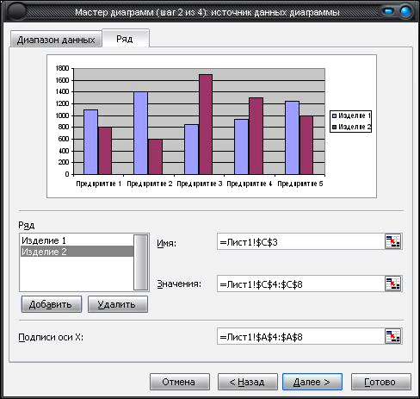
Рис. 6 Редактирование параметров радов диаграммы

- Для перехода к третьему шагу Мастера надо нажать кнопку Далее. Появится диалоговое окно Мастер диаграмм (шаг 3 из 4): параметры диаграммы (рис. 7). В нем можно задать множество параметров, сгруппированных по отдельным вкладкам. Во вкладке Заголовки можно ввести название диаграммы и названия по осям.
Введем название диаграммы : План выпуска изделий. Оси Х дадим имя: Названия предприятий. Оси Y – Количество выпускаемых изделий.
Во вкладке Оси можно включить и отключить подписи по осям диаграммы. Во вкладке Линии сетки можно включить, отключить, настроить эти линии. Во вкладке Легенда можно изменить ее положение и размеры. Вкладка Подписи данных позволяет переделать подписи значений или категорий. Во вкладке Таблица данных можно включить опцию Таблица данных, тогда вместе с диаграммой будет выводиться и таблица с исходными данными.
Выберем местонахождение диаграммы на имеющемся листе и нажмем ОК (рис.8). Получим диаграмму, расположенную на рабочем листе (рис. 9).

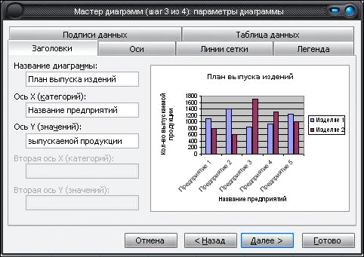
Рис. 7 Изменение параметров диаграммы

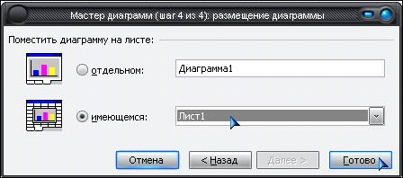
Рис. 8 Размещение диаграммы

Диаграмму можно перемещать по рабочему листу при помощи мыши. Для изменения размеров диаграммы ее следует активизировать (щелкнуть по ней мышью). Появятся черные маркеры, расположенные по периметру, с помощью которых легко изменить размер диаграммы.
Построенную диаграмму можно форматировать. Для этого надо выделить форматируемый объект, щелкнув по нему мышью. Если щелкнуть левой кнопкой мыши, по какому-нибудь элементу диаграммы, он будет выделен шестью маркерами выделения, если щелкнуть правой кнопкой мыши, появится контекстного меню, при помощи которого можно изменить или настроить различные параметры выделенного объекта.
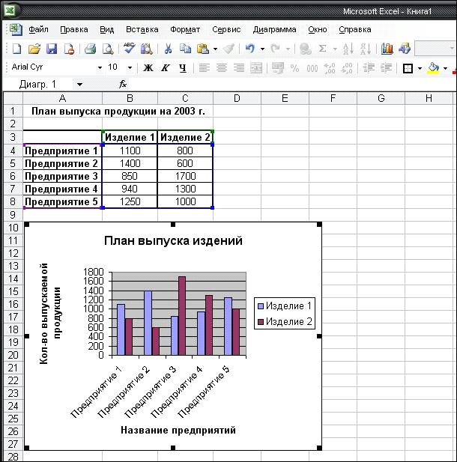
Рис.9 Результирующий вид диаграммы на рабочем листе

Добавление новых данных к уже существующей диаграмме

К уже существующей диаграмме можно добавить новые данные. Введем в таблицу в блок ячеек D3:D8 данные о плане выпуска Изделия 3 (рис. 10). Выполним следующие действия:
- Щелкнем правой кнопкой мыши по области данных диаграммы. Появится контекстное меню.
- Выберем пункт Исходные данные. Появится диалоговое окно Исходные данные (рис. 11).
- Выберем вкладку Ряд.
- Щелкнем по кнопке Добавить. В поле Ряд появится имя нового ряда Ряд 3.
- Щелкнем по полю Имя, а затем по ячейке D3. В поле Имя появится номер ячейки $D$3.
- Щелкнем по Ряд 3, и надпись будет заменена на новую – Изделие 3.
- Щелкнем по полю Значения, а затем выделим блок ячеек D4:D8 таблицы. В поле Имя появится $D$4:$D$8.
- Нажмем кнопку ОК. Получим новую диаграмму (рис. 12).

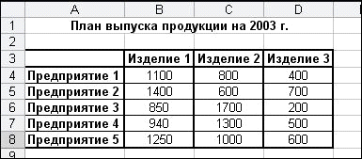
Рис.10 Добавление новых данных к таблице

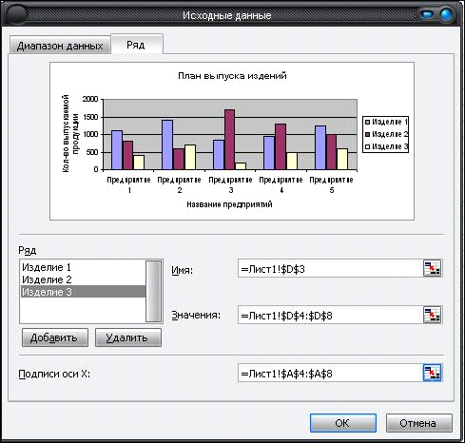
Рис.11 Редактирование и добавление данных к диаграмме

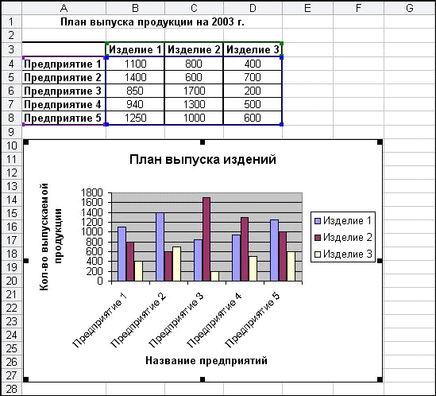
Рис. 12 Результирующий вид диаграммы с добавлением новых данных

Добавим в исходную таблицу еще одну строку (рис. 13).
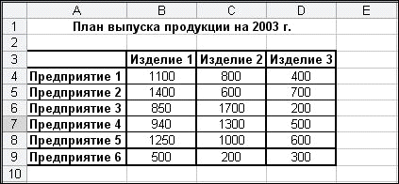
Рис. 13 Добавление новой строки в таблицу

Добавим новые данные к диаграмме, представленной на рисунке 12. Для этого следует:
- Активизировать область построения диаграммы. Синяя рамка вокруг диапазона А3:D8 покажет область исходных данных.
- «Ухватить» мышью синий маркер рамки и расширить область, которая этой рамкой охватывается, т. е. до А3: D9. Диаграмма будет изменена, и в ней появятся данные о плане выпуска продукции предприятием Предпр. 6 (рис. 14).
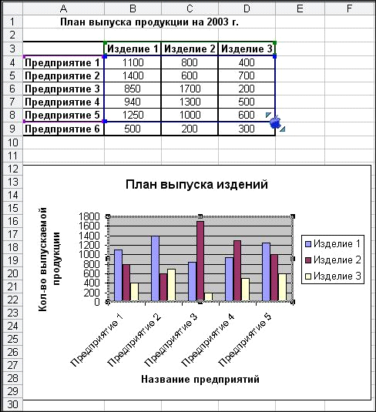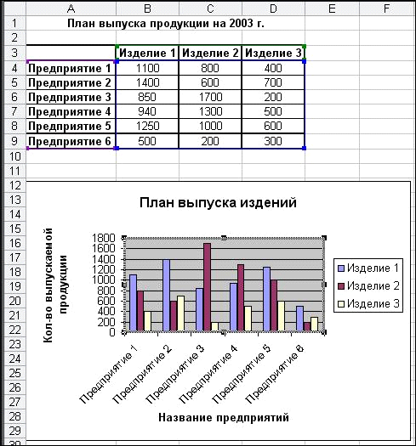
Рис. 14 Захват данных в новой строке диаграммы

При создании диаграммы используются выделенные заранее ячейки с данными, которые затем отображаются в виде полос, линий, столбиков, секторов, точек и в иной форме, т.е. это формы отображения. Их называют маркерами данных. Группы элементов данных или их маркеров, отображающих содержимое одной строки или одного столбца таблицы, составляют ряд данных. Каждый ряд на диаграмме выделяется уникальным цветом или узором или и тем, и другим.
В EXCEL можно создавать диаграммы двух видов:
• внедренные диаграммы;
• диаграммные листы;

Внедренные диаграммы - это диаграммы, наложенные на рабочий лист с таблицей
данных. Они сохраняются вместе с таблицей в одном файле.
Диаграммные листы создаются на отдельном рабочем листе и могут храниться в виде графического файла, который затем можно внедрить в другой документ.
В EXCEL можно строить плоские и объемные диаграммы. Всего насчитывается более 100 типов и подтипов различных диаграмм и графиков. На Рис.14а дана структура плоской диаграммы.
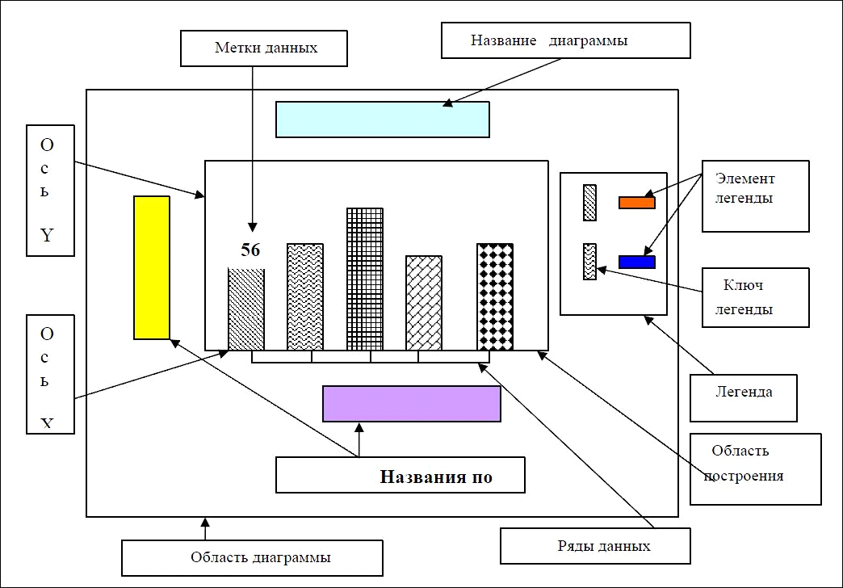
Рис. 14а Основные элементы плоской диаграммы

Объекты диаграммы
Область диаграммы - окно, содержащее область графика, заголовок диаграммы, заголовки осей, легенду с описанием маркеров данных и др.
Область построения диаграммы - сама диаграмма.
Легенда - окно, показывающее, какому элементу соответствует каждый цвет диаграммы.
Заголовок диаграммы - текст, характеризующий цель создания диаграммы.
Большинство диаграмм упорядочивают данные по горизонтальной и вертикальной осям. Ось Х называют осью категорий или осью независимых переменных. Ось Y называют осью значений или осью, представляющей зависимые значения. Пространство между двумя осями называется областью построений. Графические символы (линии, столбцы, сектора круга и т.п.) - маркеры данных представляют конкретные числовые значения.

Круговые диаграммы

Круговая диаграмма показывает долю каждого элемента ряда данных в общей сумме. Круговая диаграмма содержит только один ряд данных. Если выбрать несколько рядов, будет выбран только первый, остальные будут проигнорированы, причем сообщений об ошибке не появится. При создании круговой диаграммы суммируется выделенный ряд данных, а затем значение каждого элемента делится на общую сумму.
Построим круговые диаграммы для определения доли каждого вида изделия в общем плане выпуска изделий и доли каждого предприятия в выпуске изделий всех типов (рис. 13). Для этого подсчитаем, сколько всего изделий каждого типа планируется выпустить в 2003г. и количество изделий всех типов, которые планируется выпустить каждым предприятием.
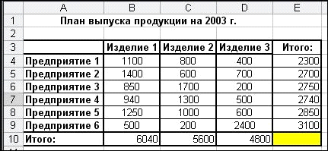
Рис. 15 Исходная таблиц а для круговой диаграммы

Для построения круговой диаграммы:
- Выделим область данных: блок ячеек В3:D3, и, нажав кнопку Ctrl, блок ячеек В10:D10.
- Щелкнем по кнопке Мастер диаграмм на панели инструментов Стандартная.
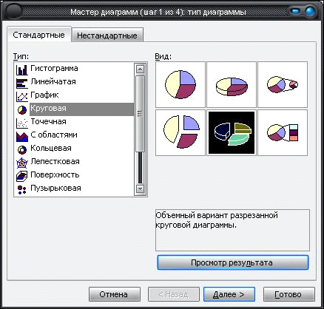
Рис. 16 Мастер диаграмм

Откроется диалоговое окно первого шага Мастер диаграмм
- Выберем тип диаграммы Круговая и вид, показанный на рисунке 16. Нажмем кнопку Далее.
- Нажмем кнопку Далее. Появится диалоговое окно второго шага Мастер диаграмм.
- Оставим переключатель в положении, предлагаемом по умолчанию.
- Нажмем кнопку Далее. Появится диалоговое окно третьего шага Мастер диаграмм.
- Введем название диаграммы: Доля изделий в общем плане выпуска.
- Нажмем кнопку Далее. Появится диалоговое окно четвертого шага Мастер диаграмм.
- Оставим переключатель в положении: на имеющемся листе.
- Нажмем кнопку Готово.
- Щелкнем правой кнопкой мыши по области диаграммы.
- В контекстном меню выберем пункт Формат рядов данных.
- Во вкладке Подписи данных установим переключатель в положение Доля. Получим следующую диаграмму (рис. 17).
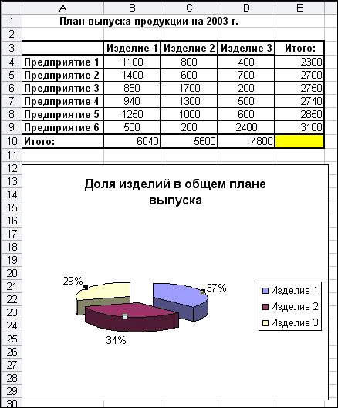
Рис. 17 Результирующий вид круговой диаграммы

Точечные диаграммы

Точечные диаграммы используются обычно для изображения функциональной зависимости, если таковая существует, между двумя наборами данных. На рисунке 18 показаны точечные диаграммы для функциональной зависимости Y=X².
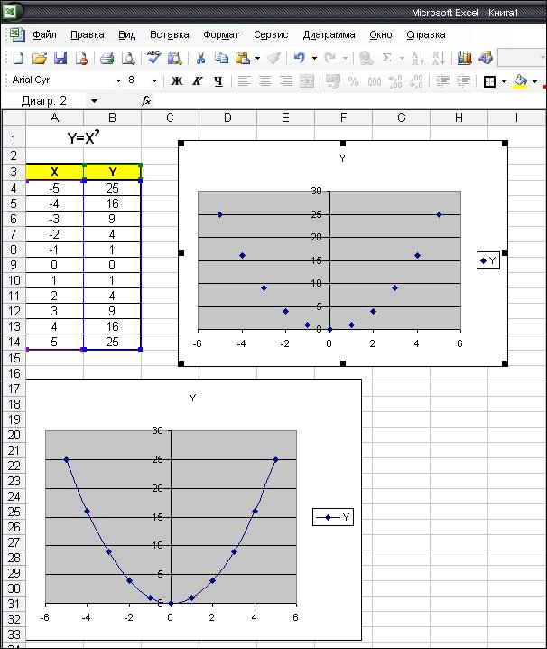
Рис. 18 Точечные варианты представления диаграммы

В первом случае была выбрана точечная диаграмма, вид которой выделен и показан на рисунке 19, во втором случае – на рисунке 20.
В точечной диаграмме каждая точка строится с использованием пары координат: одна – из ряда X, а другая – из ряда Y. При этом ряд значений X должен содержаться в левом столбце (или верхней строке), интервала данных, а ряды значений в последующих столбцах (или строках).

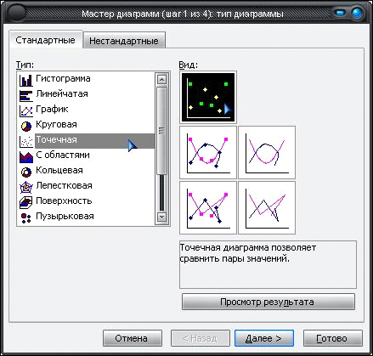
Рис. 19 Точечная диаграмма с маркерами

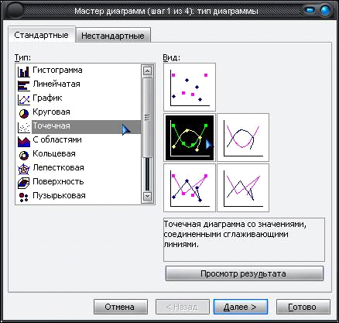
Рис. 20 Точечная диаграмма с маркерами и сглаживающими линиями

Форматирование объектов
• Активизировать диаграмму.
• Выполнить двойной щелчок мыши по элементу диаграммы.
• В появившемся окне произвести необходимые изменения. Например, изменение цвета, узора и рамок для отдельного элемента диаграммы, а также способы заливки области диаграммы и области построений.
Создавать и редактировать элементы диаграммы также можно с помощью панели ДИАГРАММЫ, на которой находятся следующие инструменты:
Элементы диаграммы. Воспользовавшись этим раскрывающимся списком, можно выбрать элемент диаграммы, без необходимости щелкать по ним.
Формат выделенного объекта. Позволяет изменить цвет и границы вокруг выделенного элемента диаграммы.
Тип диаграммы. Позволяет быстро выбрать другой тип диаграммы.
Легенда. Выделяет в рабочем листе данные, используемые для создания легенды.
Таблица данных. Отображает данные, используемые при создании диаграммы.
По строкам. Строит диаграмму на основе рядов данных, расположенных в строках.
По столбцам. Строит диаграмму на основе данных, расположенных в столбцах.
Текст сверху вниз. Отображает подписи к осям Х и У сверху вниз.
Текст снизу вверх. Отображает подписи к осям Х и У снизу вверх.
Изменение типа диаграммы
Активизировать диаграмму.
1 способ: Нажать кнопку ТИП ДИАГРАММЫ на панели диаграмм.
2 способ: Щелкнуть правой кнопкой мыши в области диаграммы. В появившемся контекстном меню выбрать пункт ТИП ДИАГРАММЫ.
3 способ: В появившемся меню ДИАГРАММА выбрать команду ТИП ДИАГРАММЫ.
Выбрать нужный тип диаграммы и нажать кнопку ОК.

- ВАРИАНТЫ ЗАДАНИЙ ДЛЯ ВЫПОЛНЕНИЯ:

Подготовить таблицу аргументов и значений функции и построить график этой функции.
Задача №1.
у = 2х – cos(3-x), где х меняется от -4 до 4 с шагом 0,1

Задача №2.
у = 0,5х⁵ + 4, где х меняется от 0 до 8 с шагом 0,5

Задача №3.
у = (2х – 2)³, где х меняется от -10 до 10 с шагом 0,2

Задача №4.
у = sin х + cos(x-1), где х меняется от 0 до 6,5 с шагом 0,5

Задача №5.
у = cos х + tg(x + x⁴), где х меняется от -2 до 4,5 с шагом 0,5

Задача №6.
у = tg x + cos(x-1), где х меняется от -5 до 5 с шагом 0,5

Задача №7.
у = cos(х*5x⁴) + tg(x), где х меняется от -5 до 5 с шагом 0,5

Задача №8.
у = lg(x³ – х) + tg(x), где х меняется от 1 до 10 с шагом 0,2

Задача №9.
у = cos(х) + tg(x), где х меняется от -2 до 5 с шагом 0,1

Задача №10.
у = cos(х – 4) + tg(3x²), где х меняется от -10 до 5 с шагом 0,3

